**Информация к проекту решения по заявлению:**

**1.14. ООО «Константа»**

**Земельный участок:**

кадастровый номер **54:35:051170:2296**;

местоположение:Российская Федерация, Новосибирская область, г. Новосибирск, **Кировский район**, ул. Бородина;

площадь 15851 кв.м.;

(планшет 9939, 9940, 9941).

**Зонирование:** Подзона специализированной малоэтажной общественной застройки (ОД-4.1)

**Заявленные требования:** *в части уменьшения минимального процента застройки в границах земельного участка для общественных зданий административного назначения с 30 % до 9 %*

**Обоснование согласно заявлению:** *в связи с тем, что наличие охранных зон инженерных сетей и фактическое расположение объекта капитального строительства являются неблагоприятными для застройки*

**Планируется: ввод в эксплуатацию общественного здания административного назначения**

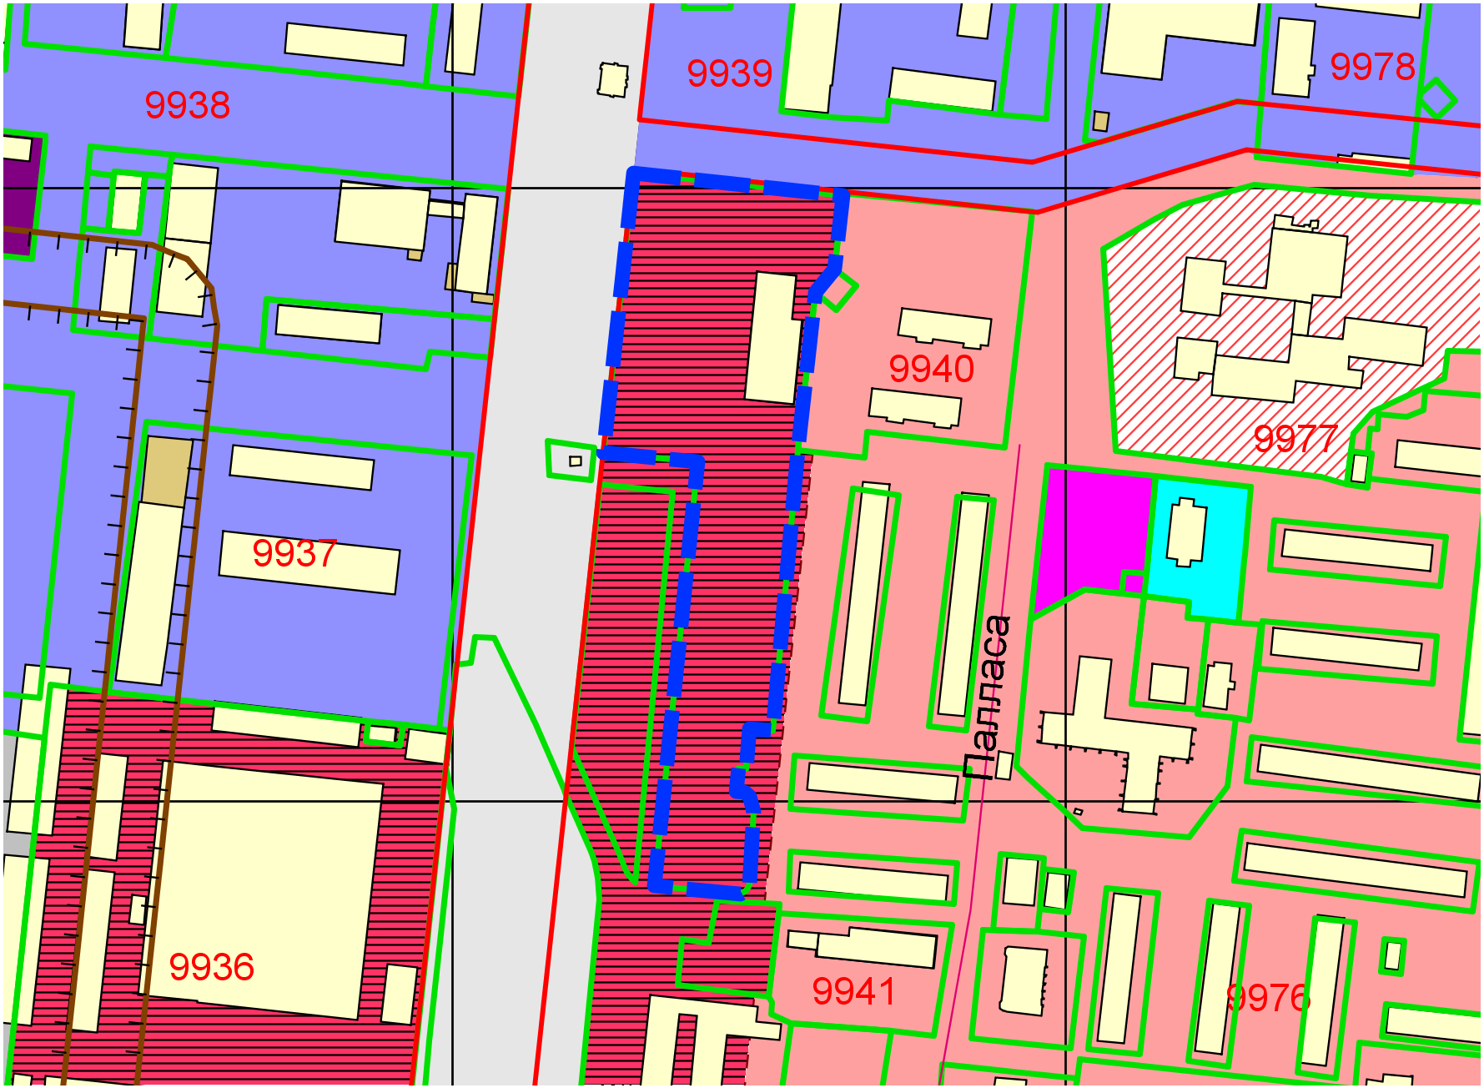

**54:35:051170:2296**

**ОД-4.1**

Приложения к заявлению: